
МИНОБРНАУКИ РОССИИ
федеральное государственное бюджетное образовательное учреждение
высшего образования
«Новосибирский государственный университет экономики и управления «НИНХ»
(ФГБОУ ВО «НГУЭУ», НГУЭУ)

Кафедра информационных технологий

Курсовая работа на тему
«Разработка программного обеспечения и Web-интерфейса
для вычисления
определенного интеграла методом трапеций»

Дисциплина: Системное программирование
Ф.И.О студента: Калининский Арсен Гаврилович
Направление: 02.03.02 Фундаментальная информатика и информационные технологии
Специализация: Программная инженерия
Номер группы: ФИ202
Номер зачетной книжки: 220120
Проверил: Осипов Александр Леонидович

Новосибирск 2025

Содержание
Введение 3
1. Теоретическая часть 5
1.1. Определенный интеграл 5
1.2. Метод трапеций 7
2. Проектирование программного обеспечения 9
2.1. Общая схема 9
2.2. Алгоритмы 11
3. Практическая часть 12
3.1. Разработка структуры 12
3.2. Пусковой файл 13
3.3. Обработчики и шаблоны 13
3.4. Модель 14
4. Тестирование 14
Заключение 16
Приложения 17
Список использованных источников 30

Введение

Вычисление определёного интеграла от функции - одна из задач области математического анализа. В любой области, где применяется математический аппарат применим математический анализ, а следовательно и вычисление определённого интеграла. Иными совами, вычисление определёного интеграла применяют практически во всех научных областях, где применяется математический аппарат: физика, химия, биология, социология и других.
Исторически открытие определённого интеграла связано с поиском точных методов нахождения площади геометрических фигур. В древности люди находили площадь и объем фигур подставляя абстрактные фигуры и суммирая их площадь и объем. Таким образом находили примерные значения. Затем учёные решили описывать фигуры с помощью функций и таким образом нашли точный метод нахождения площадей фигур. Данный метод называется нахождение определенного интеграла. В дальнешем, благодаря математическому определению, интеграл начали применять для нахождения других точных значений в разных областях, где разные явления можно описать как функции.
В современном мире благодаря научно-техническому прогрессу стало доступным возможность проводить сложные вычисления с помощью ЭВМ, в том числе нахождение значения определённого интеграла. Для этого можно применить численные методы нахождения определённого интеграла. Численные методы лёгко реализовать благодаря тому, что они состоят из простых реализованных на языках программирования операций. Одним из числовых методов является метод трапеций.
Наиболее распространенным и доступным интерфейсом пользователя с ЭВМ является Web-интерфейс. К Web-интерфейсу пользователь может подключиться с помощью практически любого устройства, поддерживающего технологию Интернет.
Разрботка программного обеспечения с Web-интерфейсом для вычисления определенного интеграла методом трапеций даст возможность широкому кругу пользователей возможность находить определённый интеграл для выполнения тех или иных вычислений. В этом заключается актуальность работы.
Целью данной работы является разработка программного обеспечения для вычисления определенного интеграла методом трапеций. Задачами для достижения цели курсовой работы являются:
  - проведение анализа нахождения определённого интеграла;
  - проектирование программного средства для выполнения курсовой работы;
  - реализация программного средства для выполнения курсовой работы.
Объектом исследования является разработка программного обеспечения и Web-интерфейса, предметом исследования — реализация программного обеспечения вычисление пределенного интеграла методом трапеций.
Для проведения работы были применены следующие методы — анализ вычисления определённого интеграла и метода трапеций, абстрагирование метода трапеций, дедукция, моделирование программного обеспечения, измерение результатов работы и тестирование работы программного обеспечения.

Теоретическая часть

Определенный интеграл

Определённый интеграл от функции на отрезке — это предел суммы произведений длины частиных отрезков и значений функции в пределах соответсвующих отрезков (т. е. интегральной суммы), где длина наибольшего частичного отрезка стремится к нулю:
, где
- это интегральная сумма, где
Говоря более простым языком, определённый интеграл - это сумма произведений значений функции и отрезка, стремящегося к нулю. Из этого вытекает геометрический смысл определённого интеграла — это сумма площадей прямоугольников с основаниями Δx_{i} и высотами [1]. Данное определение было дано Бернхардом Риманом [2] и является плодом работы многих поколений математиков над поиском точных методов нахождения площади и объема.
Первые шаги были сделаны древними египтянами примерно с 1800 года до н. э. о чем свидетельствует математический папирус Голенищев, в котором указывались задачи на нахождение объемов и площадей разных геометрических фигур [3].
Дальнейшим известным шагом стал метод исчерпывания древнегреческого математика Евдокса в 370 до н. э. Суть метода заключается в следующем: фигура искомой площади или объема разбивалась на множество частей с известными площадями или объемами, сумма площадей или объемов которых и было приближенным искомым значением. Данный метод далее развил Архимед для нахождения площадей парабол и приближенного расчёта площади круга.
Независимо от них схожие методы для нахождения площади круга разработал китайский математик Лю Хуэй в III веке. Данный метод применяли для нахождения объёма шара китайские математики Цзу Чунчжи и Цзу Гэн. В XI арабским математиком аль-Басри были приведены формулы для суммы последовательных квадратов, кубов и четвёртых степеней и ряд других формул для сумм рядов.
Современное интегральное исчисление берёт своё начало в XVI веке и в дальнейшем развивалось в работах таких учёных как Б.Ф. Кавальери, Пьера де Ферма И. Барроу, Г.Э. Торричелли, Ж. Фурье, И. Ньютона и Г.В. Лейбница. Последний создал символ интеграла из буквы «s» (из слова «Summa» - сумма). Современное название «интеграл» было дано швейцарским математиком Я. Бернулли.
Таким образом, люди занимаются интегрированием достаточно давно и ими были разработаны многие методы нахождения определённого интеграла. Наиболее долго применялись методы численного нахождения, которые по сути являются развитием метода исчерпывания Евдокса [3].
Суть данных методов заключается в поиске суммы площали фигур под областью определения функции и нахождении приблизительного значения определённого интеграла без нахождения неопределённого интеграла функции. Т.е. применение данных методов устраняет трудоемкий процесс интегрирования. При этом они исходят и близки к данному Риманном определению определённго интеграла и по сути являются грубой реализацией определения Риманна. Иными словами — числовые методы — апроксимации вычисления определённого интеграла.
Численные методы не дают точное значение определённого интеграла, но являются наиболее удобными для нахождения численных значений определённого интеграла с помощью ЭВМ. Одним из них является метод трапеций.

Метод трапеций

Проанализировав нахождение опеделённого интеграла, можно уже выделить сам метод трапеций и проанализировать его. Суть метода трапеций исходит из определения определённого интеграла и заключается в вычислении приблизительной площади области под линией функции путем суммирования площади трапеций, находящихся в области под линией функции [5].
Как уже говорилось, определённый интеграл - это сумма площадей прямоугольников с основаниями Δx_{i} и высотами . Сумму площадей несколько таких чередующих прямоугольноков можно представить в виде трапеции. Тогда сумму всех этих прямоугольников т. е. значение определённого интеграла можно представить в виде суммы площадей таких трапеций. Таким образом, определённый интеграл примерно равен сумме сих трапеций.
Сперва область определения функции разбивается отрезки. Их длина называется шагом и равна |x_{i}-x_{i+1}|. Также находятся f(x_{i}) где и 0≤i≤n. Далее находим площади трапеций и суммируем их:

Можно упростить данную формулу. Для этого нужно разбить область определения функции на n равных отрезков. Тогда шаг будет равен |a-b|/n. Из общей суммы длина шага выносится за скобки, а формула суммирования основ трапеции разбивается на два слагаемых дроби значение функции. Как можно заметить, что, начиная с i=1 до n=1 соседние разбитые слагаемые дроби можно суммировать в значение функции от x_{i}. Дробными остаются только первый и последний члены последовательности:

Полученная формула называется формулой (или правилом) Ньютона — Котса (Котеса) для метода трапеций [3]. Погрешность метода равна:

Для лучшего понимания метода, на рисунке 1 дано графическое представление. Как видно из рисунка — чем больше отрезков, тем больше соответвие суммы площадей с площадью фигуры под линией функции.

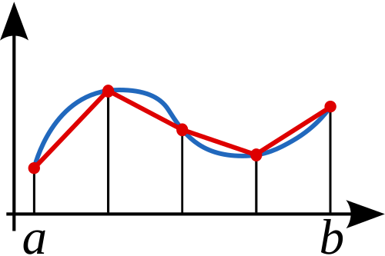
- Графическое представление метода

Метод трапеций имеет высокую точность среи числовых методов вычисления определённого интеграла. По результатам проведенных тестов старшего преподавателя кафедры МиИТ УО «ВГТУ», Рубаника О.Е. и кандитата физ.-мат. наук, доцента кафедры МиИТ УО «ВГТУ» Никонова Т.В. метод трапеций уступал в точности лишь методу Симпсона [5].

Проектирование программного обеспечения

Общая схема

Для создания проекта программы, нужно определить её структуру исходя из требований по выполнению задачи. Программное обеспечение, которую я разрабатываю, должно проводить вычисление определённого интеграла и иметь Web-интефейс. Кроме этого, программное обеспечение должно обеспечивать взаимодействие между этими функциями.
Для реализации выше описанных функций подходит схема проектирования MVC. Название MVC расшифровывается как «модель-представление-контроллер» (от англ. model-view-controller) и представляет собой разделение кода на три составляющие, где одна часть отвечает за работу с данными (моделями), вторая за отображение и третья за общий контроль [6].
Модель (англ. «model») — этот часть, которая отвечает за работу с данными, а также определяет структуру приложения. В этой части мы определим функцию вычисления определённого интеграла.
Представление (англ. «view») — этот компонент отвечает за взаимодействие с пользователем. Код части представления определяет внешний вид приложения, вывод, информирование пользователя. Здесь мы определим Web-интерфейс для пользователя.
Контроллер (англ. «controller»)— этот компонент отвечает за связь между моделью и представлением. Код компонента контроллера определяет, как программа реагирует на действия пользователя. Эта часть определит функции взаимодействия вводимых и выводимых данных и команд, запуск самого программного обеспечения.
Части кода должны быть связаны между собой и должны работать единой системой. Работы внутри системы обеспечиваются взаимной передачей данных и вызовов функций контроллером. Примерная схема работы паттерна представлена на рисунке 2.
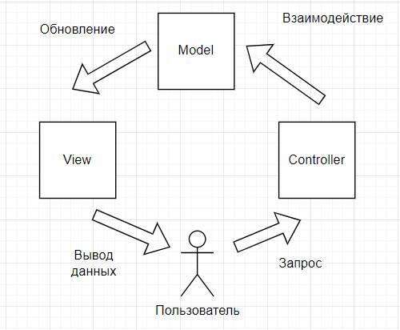
- Модель MVC

Пользователь для данной системы является частью внешнего мира, с которой система взаимдействует. Пользователь может вводить данные и команды и должен получать вывод. Вводимые им данные принимаются системой по части контроллера, а выводимые данные система передаёт ему через представление.
Таким образом, была определена теоретическая модель проекта. Далее надобно определить язык программирования. Мной был выбран Golang (или просто Go) как достаточно быстрый [7] и умеющий с помощью стандартной библиотеки создавать Web-интерфейс [8]. На этом языке можно реализовать разработанную теоретическую модель. Кроме того, для данного языка существует библиотека с функцией чтения функции со строчного типа данных и нахождения её значения ей по заданным аргументам [9].

Алгоритмы

Для каждой части проекта существует свой алгоритм. Алгоритм работы контроллера должен включать запуск системы, вызывать функции других частей и передавать данные между ними. Представление должно обеспечивать интерфейс работы с пользователем, принять вводимые им функцию, границы области определения пользователя и количество трапеций, выводить получаемые контроллером данные для пользователя. Модель должна принять данные, провести вычисление определённого инттеграла и вернуть значения контроллеру.
Алгоритм работы контроллера обеспечивает работу всей системы, а значит данный алгоритм совпадает с работой всей системы. Алгоритм начинается с запуска сервера сайта из части представления. Далее ожидается получение данных от пользователя.
При получении корректных данных данные передаются в часть модели, где проводится вычисление и получаются данные вычисления. Эти данные передаются на сайт, где пользователь, ознакомившись с результатами, может повторить выполнение всего алгоритма. В приложении 1 показано графическое представление контроллера.
Алгоритм работы представления должен обеспечивать работу Web-интерфейса, а значит отвечает за получение из страниц и вывод на страницы сайта данных, отображение страниц на сайте и их маршрутизацию. В начале для пользователя отображается начальная страница, от которой пользователь может переместиться в страницу ввода данных с помощью кнопки. На странице ввода данных пользователь может вернуться к начальной странице или ввести данные и отправиться на страницу с результатом. При вводе данных пользователь оказывается на странице с результатом. Здесь он может заново вернуться на страницу ввода.
Приступаем к самому интересному. Алгоритм вычисления определённого интеграла должен быть реализован по выше указанной формуле нахождения определённого интеграла Ньютона-Котса. В начале должны приниматься границы области определения, функция и количество трапеций, на которые будет разделена функция. Затем определяется переменная суммы, равная 0, и переменная ошибки на случай некорректно введенной функции. Затем высчитывается длины шага. Далее находятся значения функций в начале и в конце, которые потом делятся на два и складывают в общую сумму. Потом с помощью цикла находят остальные значения функций, которые добавляются в сумму при каждой итерации. Алгоритм представлен в приложении 2.

Практическая часть

Разработка структуры

В языке Go любой проект желательно инициализировать как единый модуль. Делается это для исключения конфликтов внутри системы и облегчения установки проекта в другой среде.
Файловая структура должна состоять из пускового файла main.go, папки с шаблонами (static/templates), папки с функциями Web-интерфейса (handlers) и папки модели (model). Все эти файлы и папки должы быть дочерними для папки (project). Расположение файлов и папок данной структуры имеет следующий вид:

project/
├── main.go
├── static/
│ └── templates/
├── handlers/
└── model/

Папка project является папкой модуля Go — для компилятора языка Go важно расположение файлов в единой папке. Далее проиходит иниалициализация всего модуля с помощью команды «go init [название проекта]».

Пусковой файл

Запуск любой системы на Go начинается с прогонки пускового файла с обязательной программой (функцией) main(). Обычно, данная программа не возвращает и не принимает ничего. Внутри этой программы определяется последовательность запускаемых подпрограмм системы.
Функция main() была записана в файл main.go. Также в коде пускового файла была определена подпрограмма запуска сервера runServer() для сайта чтобы обеспечить Web-интерфейс и его запуск. В самой функции main() записан вызов подпрограммы runServer().
Таким образом, при прогонке пускового файла main.go проект запускает сервер. С запуском сервера начинается работа всей системы. Данная часть кода является частью реализации контроллера. Код данного файла представлен в приложении 3.

Обработчики и шаблоны

Сайт Web-интерфейса состоит из страниц. Каждая страница собирается сервером из шаблонов сайтов и данных, полученных по обработчикам. Шаблон сайта — это HTML-файл, содержащий формы ввиде двойной пары фигурных скобок {{ .}}для вывода и чтения данных в обрабатываемой странице. Обработчики — механизмы, которые обрабатывают сообщения системы, переданные при определённых условиях, и позволяет своевременно реагировать на изменения [10]. Благодаря им реализуются представление и оставшаяся часть контроллера системы.
В папке handlers определяются программы-обработчики. Для проекта были определены обработчик заглавной страницы, страницы вывода и страницы ввода функции. Код обработчиков представлен в приложении 4.
В папке static/templates определены шаблоны страниц. Для проекта были созданы два шаблона — шаблон страницы с выводом и страницы ввода функции. На которые будут выводится данные и с которых будут вводится и выводится данные с помощью обработчиков. Код программ представлен в приложении 5. Для унификации передачи данных в шаблоны обработчиками была создана структура данных data, которая состоит из двух строк.
Обработчик заглавной страницы для создания страницы применяет шаблон страницы с выводом и передаёт через data строки с приветствием пользователя, а также переводит на страницу с вводом при нажатии на кнопку страницы. На рисунке 3 представлен скриншот заглавной страницы.

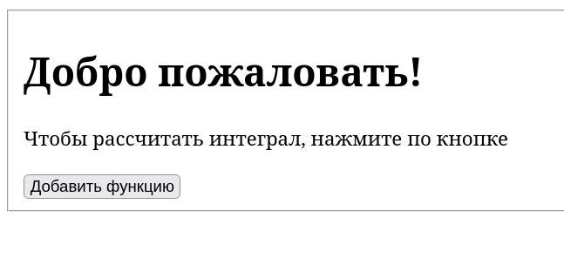
- Вид заглавной страницы

Обработчик страницы вывода также применяет шаблон страницы с выводом, но передаёт туда результаты вычисленный. Как и обработчик заглавной страницы, при нажатии переводит на страницу ввода. На рисунке 4 представлен скриншот работы обработчика - страница вывода.

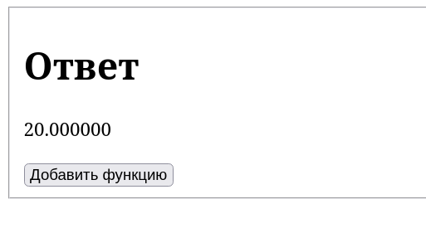
- Вид страницы вывода

Обработчик страницы ввода функции создаёт страницу с помощью шаблона страницы ввода. При нажатии кнопки вычисления определённого интеграла вычитывается введённые пользователем данные ввиде строки и передаются в общую переменную для вычислений или отправляет на начальную страницу при нажатии кнопки возврата. На рисунке 5 представлен скриншот работы обработчика - страница ввода.

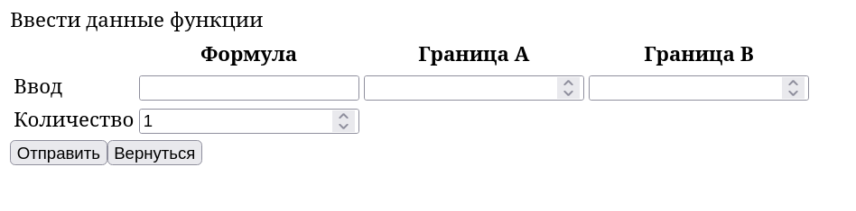
- Вид страницы ввода

Модель

В папке model определены программы вычисления определённого интеграла, программа перевода с численного типа данных в строчный, структура данных Function для аргументов и программа для вычисления функций. Программа принимает числовые значения и возращает строку, содержащую ответ или сообщение об ошибке, которую передают обработчикам.
Здесь реализован ранее представленный алгоритм вычисления определённого алгоритма методом трапеций. Программа принимает следующие аргументы — строку формулы, числовые значения границ области определения и количество трапеций.
Сперва находятся значение функции в начале и в конце области её определения с помощью программы рассчёта значения функции по строке, содрежащей её, и числового значения её функции. Программа может находить значения только линейных, степенных, тригонометрических, обратных тигонометрическим и логарифмических функций. Они добавляются в общую сумму. Далее её делят на 2. Таким образом мы имеем сумму половин длин верхнего основания первой трапеции и нижнего основания последней согласно формуле Ньютона-Котса.
Далее через цикл указанным выше способом находятся высоты остальных трапеций и добавляются в общую сумму. Далее общая сумма умножается на длину шага. Таким образом находится сумма площадей трапеций под линией функции.
Программы модели представляют собой реализацию модели и их можно применить и в других прогрммах. Код программ дан в приложении 6.

Тестирование

Функциональное тестирование

Для оценки правильности работы функциональных требований, а именно нахождения определённого интеграла методом трапеций, требуется провести функциональное тестирование. Функциональное тестирование состоит из позитивного и негативного тестирования.
Позитивное тестирование — это вид тестирования, при котором проверяются тестовые сценарии, соответствующие действиям, которые выполнял бы конечный пользователь при взаимодействии с продуктом. Позитивное тестирование подразумевает выполнение тестового сценария только с правильными и достоверными данными [11]. Негативное тестирование — это процесс проверки работы приложения в случае получения недостоверных данных. Его цель — проверить, отображаются ли ошибки пользователю там, где они должны отображаться, и корректно ли обрабатываются недопустимые значения [11]. Говоря проще, негативное тестирование — проверка «защиты от дурака», как будет вести себя программа в зависимости от введенных данных.
Для проведения позитивного тестирования были выбраны несколько функций, области их определений и количество трапеций. Были выбраны примеры линейных, степенных, тригонометрических, обратных тригонометическим и логарифмические функции. Далее были найдены вручную их определённые интегралы методом трапеций. Затем эти данные вводились в программу и были получены значения.
Сравнение полученных результатов дано в таблице 1. Как видно из результатов, абсолютная погрешность вычислений составляет менее 0,0009%, что довольно высокий показатель точности.

Таблица 1 — Позитивное тестирование
№ | f(x) | Строка вводимой функции | a | b | n | Полученное значение | Ожидаемое значение | Абсолютная погрешность | Относительная погрешность
1 | x | x | 0 | 10 | 1 | 50.000000 | 50 | 0.000000 | 0
2 | x | x | 0 | 10 | 10 | 50.000000 | 50 | 0.000000 | 0
3 | x | x | -10 | 10 | 10 | 0.000000 | 0 | 0.000000 | 0
4 | x² | x^2 | -10 | 10 | 10 | 680 | 680 | 0.000000 | 0
5 | x² | x^2 | -10 | 10 | 20 | 680 | 680 | 0.000000 | 0
6 | sin(x) | sin(x) | 0 | 3,1415 | 10 | 1.983525 | ~1,98 | 0.000000 | 2,49 * 10⁻⁷
7 | cos(x) | cos(x) | 0 | 3,1415 | 10 | 0.000092 | ~0 | ~0.000000 | 0,00119
8 | sin²(x) | (sin(x))^2 | 0 | 3,1415 | 10 | 1.570795 | ~1,57 | ~0.000000 | 1,31* 10⁻⁷
9 | arctan²(x)-1 | (atan(x)^2)-1 | 0 | 0.5 | 10 | -0.461853 | ~-0,46 | ~0.000000 | 1,03* 10⁻⁶
10 | sin(x)cos(x) | sin(x)*cos(x) | 0 | 3,1415 | 10 | 0.000000 | 0 | 0.000000 | 0
11 | cos(x)/sin(x+1) | cos(x)/sin(x+1) | 0 | 3,1415 | 10 | 5.265076 | ~5,27 | ~0.000000 | 6,9*10⁻⁹
12 | ln(x+1) | ln(x+1) | 0 | 10 | 10 | 16.303360 | ~16,3 | ~0.000000 | 1,29* 10⁻⁸

Для проведения негативного тестирования были выбраны следующие данные — некорректные формулы функций, совпадающие границы области определения и ненатуральные количества трапеций. Вариант ввода в значения границ некорректной строки исключен т. к. он невозможен из-за настроек ввода в HTML файле. При вводе некорректной формулы функции происходит вывод строки с ошибкой согласно спроектированному алгоритму работы системы. При вводе совпающих границ или ненатурального количества трапеций происходит перезагрузка страницы.
Таким образом, были проведены функциональные тесты разработанного программного обеспечения. Программное обеспечение полностью соответсвует своим функциональным требованиям с учётом погрешности в вычислениях.

Заключение

В курсовой работе реализовано программного обеспечения для вычисления определенного интеграла методом трапецийс Web-интерфейсом. Проведен подробный анализ проблем реализации системы.
Целью данной работы являлась разработка программного обеспечения для вычисления определенного интеграла методом трапеций. Для достижения данной цели было выполнено множество задач. Был проведен глубокий анализ нахождения определённого интеграла в общем и в частности числовым методом трапеций, спроектированы логические и файловые структуры, разработаны алгоритмы и программы для них и в конце реализовано программное средство для вычисления определённого интеграла. В ходе выполнения курсовой работы цель и задачи практики достигнуты.
Применение программного обеспечения с Web-интерфейсом для вычисления определенного интеграла методом трапеций позволит значительно сократить время на вычислений, что в свою очередь ведет к увеличению производительности вычислительных сил. Кроме того, Web-интерфейс способствует увеличению круга пользователей и даёт большему числу людей возможность находить определённый интеграл для выполнения тех или иных вычислений.

Приложения
Приложение 1.
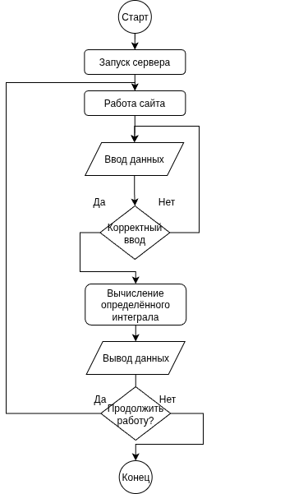
Приложение 2.
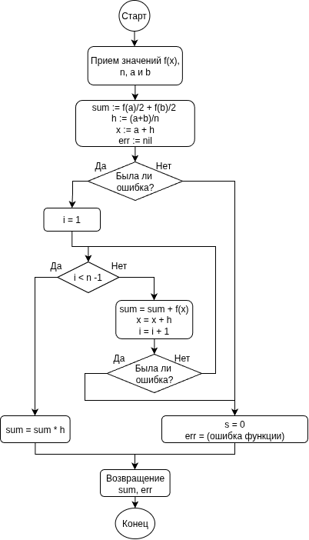
Приложение 3.
package main
import (
"fmt"
"net/http"
mux "github.com/gorilla/mux"
handlers "rgr/handlers"
model "rgr/model"
)

func runServer() {
f := model.Function{
BorderA: 0,
BorderB: 1,
Formula: "x",
}
var pointnumber uint = 1
model.PointNumbers = &pointnumber

handlers.F = &f

router := mux.NewRouter()
router.HandleFunc("/", handlers.MainPage)
router.HandleFunc("/input", handlers.Input)
router.HandleFunc("/output", handlers.Output)

http.Handle("/", router)
fmt.Println("Server is listening...")

http.ListenAndServe("localhost:8181", nil)
}

func main() {
runServer()
}

Приложение 4.
package handlers
import (
"fmt"
"log"
"math"
"net/http"
"rgr/model"
"strconv"
"html/template"
"rgr/model"
)

// Структура для дележа данных
var F *model.Function

type ViewData struct {
Title string
Text string
}
// Обработчик ввода
func Input(w http.ResponseWriter, r *http.Request) {
if r.Method == "POST" {
err := r.ParseForm()
if err != nil {
log.Println(err)
}

formula := r.FormValue("formula")
fmt.Printf("Formula is : %s \n", formula)
borderA := r.FormValue("borderA")
fmt.Printf("a is %s \n", borderA)
borderB := r.FormValue("borderB")
fmt.Printf("b is %s \n", borderB)
trapzoids := r.FormValue("trapzoids")
fmt.Printf("Number of traps... trapzoids is %s \n", trapzoids)
F.Formula = formula
F.BorderA, err = strconv.ParseFloat(borderA, 64)
if err != nil {
log.Println(err)
}
F.BorderB, err = strconv.ParseFloat(borderB, 64)
if err != nil {
log.Println(err)
}
m, err := strconv.Atoi(trapzoids)
if err != nil {
log.Println(err)
}
n := uint(math.Abs(float64(m)))
if F.BorderA != F.BorderB {
if n != 0 {
model.TrapzoidNumber = &n
http.Redirect(w, r, "/output", 301)
} else {
http.ServeFile(w, r, "static/templates/input.html")
}
} else {
http.ServeFile(w, r, "static/templates/input.html")
}

} else {
http.ServeFile(w, r, "static/templates/input.html")
}
}

//Обработчик вывода
func Output(w http.ResponseWriter, r *http.Request) {
var s string = model.IntrgrateTrapzoidString(F.Formula, F.BorderA, F.BorderB)
fmt.Printf("Answer is %s \n", s)
data := ViewData{
Title: "Ответ ",
Text: s,
}
tmpl, _ := template.ParseFiles("static/templates/index.html")
tmpl.Execute(w, data)
}

//Обработчик заглавной страницы
func MainPage(w http.ResponseWriter, r *http.Request) {

data := ViewData{
Title: "Добро пожаловать! ",
Text: "Чтобы рассчитать интеграл, нажмите по кнопке",
}

tmpl, _ := template.ParseFiles("static/templates/index.html")
tmpl.Execute(w, data)
}

Приложение 5.
Код страницы вывода:
<!DOCTYPE html>
<html lang="en">
<head>
<meta charset="UTF-8">
<title>Главная</title>
<style> </style>
<link rel="stylesheet" type="text/css" href="static/css/styles.css">
</head>
<header></header>
<body>
<form action="#">
<fieldset>
<h1>{{.Title}}</h1>
<p>{{ .Text}}</p>
<table>
<tr>
<input type="button" onclick="location.href='/input';" value="Добавить функцию" />
</tr>
</table>
</fieldset>
</form>
</body>
<footer></footer>
</html>

Код страницы ввода:
<!DOCTYPE html>
<html>
<head>
<meta charset="UTF-8">
<title>Ввод</title>
<link rel="stylesheet" type="text/css" href="static/css/styles.css">
</head>
<header></header>
<body>
<form method="POST" id="send">
<table class="inputTable">
<thead>Ввести данные функции</thead>
<tbody>
<th></th>
<th><label>Формула</label></th>
<th><label>Граница A</label></th>
<th><label>Граница B</label></th>
<tr>
<td>Ввод</td>
<td><input type="text" name="formula" required /></td>
<td><input type="number" step="0.00001" id="borderA" name="borderA" pattern="[0-9]{0,}" required /></td>
<td><input type="number" step="0.00001" id="borderB" name="borderB" pattern="[0-9]{0,}" required /></td>
</tr>
<tr>
<td>Количество</td>
<td><input value = "1" type="number" step="1" id="trapnum" name="trapzoids" pattern="[0-9]{0,}" required /></td>
</tr>
</tbody>
</table>
<table>
<tr><button type="submit" onclick="checkTraps()">Отправить</button></tr>
<tr><input type="button" onclick="location.href='/';" value="Вернуться" /></tr>
</table>
</form>
</body>
<footer></footer>
<script>
function checkTraps()
{
if(document.getElementById("borderA").value == document.getElementById("borderB").value){
alert('Некорректный ввод границ: введите разные числа');
}
if(document.getElementById("trapnum").value<1){
alert('Некорректный ввод числа трапеций: введите натуральное число');
}else{
document.getElementById("send").submit();
}
}
</script>
</html>

Приложение 6.
package model
import (
"fmt"
"math"

expr "github.com/expr-lang/expr"
)
type Function struct {
BorderA float64
BorderB float64
Formula string
}

func EvaluateExpression(expression string, vars map[string]interface{}) (float64, error) {
coef := expr.Env(vars)
sin := expr.Function(
"sin",
func(params ...any) (any, error) {
switch params[0].(type) {
case float64:
return math.Sin(params[0].(float64)), nil
}
return nil, fmt.Errorf("invalid type")
},
new(func(float64) int),
)
cos := expr.Function(
"cos",
func(params ...any) (any, error) {
switch params[0].(type) {
case float64:
return math.Cos(params[0].(float64)), nil
}
return nil, fmt.Errorf("invalid type")
},
new(func(float64) int),
)
tan := expr.Function(
"tan",
func(params ...any) (any, error) {
switch params[0].(type) {
case float64:
return math.Tan(params[0].(float64)), nil
}
return nil, fmt.Errorf("invalid type")
},
new(func(float64) int),
)
asin := expr.Function(
"asin",
func(params ...any) (any, error) {
switch params[0].(type) {
case float64:
return math.Asin(params[0].(float64)), nil
}
return nil, fmt.Errorf("invalid type")
},
new(func(float64) int),
)
acos := expr.Function(
"acos",
func(params ...any) (any, error) {
switch params[0].(type) {
case float64:
return math.Acos(params[0].(float64)), nil
}
return nil, fmt.Errorf("invalid type")
},
new(func(float64) int),
)
atan := expr.Function(
"atan",
func(params ...any) (any, error) {
switch params[0].(type) {
case float64:
return math.Atan(params[0].(float64)), nil
}
return nil, fmt.Errorf("invalid type")
},
new(func(float64) int),
)
ln := expr.Function(
"ln",
func(params ...any) (any, error) {
switch params[0].(type) {
case float64:
return math.Log(params[0].(float64)), nil
}
return nil, fmt.Errorf("invalid type")
},
new(func(float64) int),
)
log2 := expr.Function(
"log2",
func(params ...any) (any, error) {
switch params[0].(type) {
case float64:
return math.Log2(params[0].(float64)), nil
}
return nil, fmt.Errorf("invalid type")
},
new(func(float64) int),
)
log10 := expr.Function(
"log10",
func(params ...any) (any, error) {
switch params[0].(type) {
case float64:
return math.Log10(params[0].(float64)), nil
}
return nil, fmt.Errorf("invalid type")
},
new(func(float64) int),
)

sqrt := expr.Function(
"sqrt",
func(params ...any) (any, error) {
switch params[0].(type) {
case float64:
return math.Sqrt(params[0].(float64)), nil
}
return nil, fmt.Errorf("invalid type")
},
new(func(float64) int),
)

program, err := expr.Compile(expression, coef, sin, cos, tan, asin, acos, atan, ln, log2, log10, sqrt)
if err != nil {
return 0, fmt.Errorf("ошибка компиляции: %v", err)
}
// Выполняем выражение
output, err := expr.Run(program, vars)
if err != nil {
return 0, fmt.Errorf("ошибка выполнения: %v", err)
}

// Приводим результат к float64
switch result := output.(type) {
case float64:
return result, nil
case int:
return float64(result), nil
default:
return 0, fmt.Errorf("неожиданный тип результата: %T", output)
}
}
func IntrgrateTrapzoid(formula string, a float64, b float64) (float64, error) {
var s float64 = 0
var fx0 float64 = 0
var fxh float64 = 0
var err error
h := math.Abs(b-a) / float64(*TrapzoidNumber)
x0 := a
vars := map[string]interface{}{
"x": a,
"pi": 3.14159265359,
"E": 2.71828182845,
}
fx0, err = EvaluateExpression(formula, vars)
fmt.Printf("fx0 =%f\n", fx0)
if err != nil {
return 0, err
}
s += math.Abs(fx0)
vars = map[string]interface{}{
"x": b,
}
fx0, err = EvaluateExpression(formula, vars)
fmt.Printf("fxn =%f\n", fx0)
if err != nil {
log.Println(err)
return 0, err
}
s += math.Abs(fx0)
s /= 2
var i uint
for i = 1; i < *TrapzoidNumber; i++ {
xh := x0 + h
fmt.Printf("x%d =%f\n", i, x0)
vars = map[string]interface{}{
"x": xh,
}
fxh, err = EvaluateExpression(formula, vars)
fmt.Printf("fx%d =%f\n", i, fxh)
if err != nil {
s = 0
log.Println(err)
break
}
s = s + fxh
x0 = xh
fx0 = fxh
}
s = s * h
return s, err
}

func IntrgrateTrapzoidString(formula string, a float64, b float64) string {
var s string = "null"
f, err := IntrgrateTrapzoid(formula, a, b)
if err != nil {
s = err.Error()
} else {
s = strconv.FormatFloat(f, 'f', 6, 32)
}
return s
}

Список использованных источников

- В.С. Шипачев. Высшая математика : Учебник для вузов — 8-е изд., стер.— М. Высш. шк., 2005 — 479 с.
- B. Riemann. Abhandlungen der Königlichen Gesellschaft der Wissenschaften in Göttingen —1868 — Vol. 13 — с 87-131.
- Демидович Б.П., Марон И.А. Основы вычислительной математики. — 2. — Физ-Мат. Лит., 1963. — С. 659.
- Шарипова Икбол Файзилоевна, Марданова Феруза Ядгаровна ИСПОЛЬЗОВАНИЕ ИСТОРИИ ИЗУЧЕНИЯ ОПРЕДЕЛЕННОГО ИНТЕГРАЛА В ПРЕПОДАВАНИИ МАТЕМАТИКИ // Проблемы науки. 2021. №4 (63). —URL: https://cyberleninka.ru/article/n/ispolzovanie-istorii-izucheniya-opredelennogo-integrala-v-prepodavanii-matematiki (дата обращения: 21.09.2025). — Текст: электронный.
- Рубаник О. Е., Никонова Т. В. ПРИБЛИЖЕННЫЕ МЕТОДЫ НАХОЖДЕНИЯ ПЛОЩАДИ ЗАМКНУТОЙ ОБЛАСТИ // Инновационная наука. 2024. №5-1. URL: https://cyberleninka.ru/article/n/priblizhennye-metody-nahozhdeniya-ploschadi-zamknutoy-oblasti (дата обращения: 21.09.2025). — Текст: электронный.
- Хекслет. Что такое MVC: рассказываем простыми словами [Электронный ресурс]. — URL: https://ru.hexlet.io/blog/posts/chto-takoe-mvc-rasskazyvaem-prostymi-slovami (дата обращения: 21.09.2025)
- Хабр. Кто быстрее? Тестируем скорость языков программирования на Эльбрусе [Электронный ресурс]. — URL: https://habr.com/ru/companies/nic_ct/articles/917490/ (дата обращения: 25.09.2025)
- Metanit.com. Руководство по веб-программированию языку Go [Электронный ресурс]. — URL: https://metanit.com/go/web/ (дата обращения: 25.09.2025)
- Go. Expr [Электронный ресурс]. — URL: https://pkg.go.dev/github.com/expr-lang/expr@v1.17.6 (дата обращения: 25.09.2025)
- Нетология. Обработчик событий [Электронный ресурс]. — URL: https://netology.ru/glossariy/obrabotchik-sobytiy (27.09.2025)
- QaRocks. Позитивное и негативное тестирование [Электронный ресурс]. — URL: https://qarocks.ru/negative-and-positive-testing/ (30.09.2025)

